POMOCE DYDAKTYCZNE DO PROWADZENIA ZAJĘĆ – POMOCE TIK
POMOCE TIK DO ZAJĘĆ Z JĘZYKA ANGIELSKIEGO
Lp. | NAZWA | OPIS | JEDNOSTKA MIARY | ILOŚĆ | ZDJĘCIE PODGLĄDOWE
1 | 2 | 3 | 4 | 5 | 6
1 | RADIOODTWARZACZ PRZENOŚNY | Radioodtwarzacz zawierający co najmniej:  - odtwarzacz CD z odczytem plików Audio CD, CD-R/RW, MP3;  - radio analogowe z pamięcią,  - zakres fal radiowych: FM  - dźwięk stereo,  - tym głośników: szerokopasmowe;  - wejście USB do odtwarzania muzyki (MP3/WMA);  - wyświetlacz LCD;  - Wyjście słuchawkowe minijack ;  - zasilanie bateryjne: 6 baterii 1.,5 V / R14;  - zasilanie sieciowe: AC 230 V ~ 50 Hz. | sztuka | 6 | 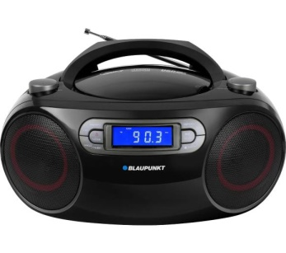
POMOCE TIK DO ZAJĘĆ Z ZAJĘĆ MATEMATYCZNO-KOMUTEROWYCH I SZACHOWYCH
Lp. | NAZWA | OPIS | JEDNOSTKA MIARY | ILOŚĆ | ZDJĘCIE PODGLĄDOWE
1 | 2 | 3 | 4 | 5 | 6
2 | PODŁOGA INTERAKTYWNA TYPU „MAGICZNY DYWAN” | Sterowanie za pomocą ruchu, specjalnego pisaka świetlnego i robota interaktywnego  Możliwość korzystania na mobilnym statywie w celu zmiany miejsca wyświetlania.  Pakiet zawierający co najmniej:  - 1 x Smartfloor z projektorem  - 1 x uchwyt ścienny  - 1 x pilot do projektora  - 1 x pilot do Smartfloor  - 3 x pisak interaktywny krótki  - 1 x pisak interaktywny długi  - 1 x worek na akcesoria  - 1 x instrukcja obsługi  - 4 x pakiety aplikacji na start | sztuka | 1 | 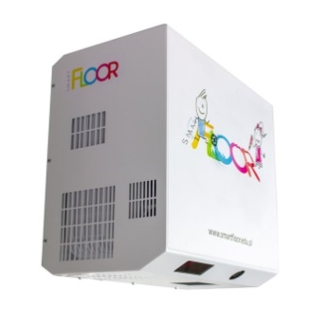
3 | ZESTAW MULTIMEDIALNY | Zestaw multimedialny składający się z:  1. Projektora ultrakrótkoogniskowego.  2. Tablicy interaktywnej.  3. Uchwytu do projektora.  1. Projektor - wymagane minimalne parametry techniczne:  - technologia wyświetlania: DLP  - rozdzielczość: minimum XGA (1024x768)  - jasność: minimum 4000 lumenów  - kontrast: minimum 22 000:1  - natywne proporcje ekranu: 4:3  - współczynnik projekcji – zgodny: 16:9  - korekcja trapezowa – pozioma: +/-4°  - Korekcja trapezowa – pionowa: +/-4°  - szybkość skanowania poziomego: Minimum 15.375 ~ 91.147Khz  - szybkość skanowania pionowego: 24 ~ 85(120 for 3D)Hz  - jednolitość: 80%  - rozmiar ekranu: 1.78m ~ 2.54m (70” ~ 100”) diagonal  - moc lampy: minimum 240  - żywotność lampy (godziny) minimalne: 4000 (Jasny), 12000 (Dynamiczny), 10000 (Eco), 15000 (Eco+)  - złącza wejściowe/wyjściowe:  Porty wejścia 1 x Obsługuje HDMI 1.4a 3D + MHL, 1 x Obsługuje HDMI 1.4a 3D, 1 x VGA (YPbPr/RGB), 1 x Złącze kompozytowe, 1 x Audio 3.5mm, 2 x USB-A reader/wireless  Porty wyjścia 1 x VGA, 1 x Audio 3.5mm  kontrola 1 x RS232, 1 x RJ45  - kompatybilność systemu operacyjnego Windows 7 / 8 / 8.1 / 10, MacOSX 10.9 +, Android 4.0+, iOS 8+  - liczba głośników: 1 Moc 16W  - pilot Zdalne sterowanie za pomocą funkcji lasera i myszy.  2. Tablica interaktywna - wymagane minimalne parametry techniczne:  - technologia wyświetlania: Podczerwień (IR)  - przekątna: minimum 90”  - przekątna obszaru interaktywnego [cm, (cale)] min. 222,40 cm (87,6”)  - format 6:9 lub 16:10  - typ powłoki tablicy: talowa, magnetyczna powierzchnia pokryta ceramiką  - precyzja: ± 0.5 mm  - rejestracja dotyku: pisak suchościeralny, palce bądź inne nieprzezroczyste obiekty  - tempo śledzenia sygnału: 180 punktów / s  - wymagany system operacyjny Windows: 10, 8.1, 8,7, Vista, XP / Linux / Mac  - wyposażenie: półka na pisaki, kabel USB, 2 pisaki, gąbka, oprogramowanie na płycie CD, - zestaw montażowy  - punkty dotyku: 10 – TOUCH - jednoczesna praca dziesięciu osób bez konieczności dzielenia obszaru roboczego na 10 stref  - Certyfikaty: CE, ROHS, ISO 9001, ISO 14001  - typ Pisaka: DWUSTRONNY PISAK  3. Uchwyt: wymagane minimalne parametry techniczne: kompatybilny z projektorem (dedykowany). | komplet | 1 | 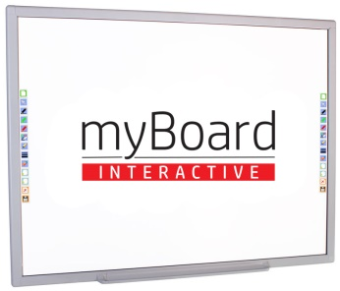  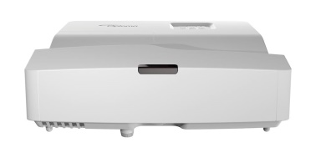
4 | RADIOODTWARZACZ PRZENOŚNY | Radioodtwarzacz: wymagane minimalne parametry techniczne::  - odtwarzacz CD z odczytem plików Audio CD, CD-R/RW, MP3;  - radio analogowe z pamięcią,  - zakres fal radiowych: FM  - dźwięk stereo,  - tym głośników: szerokopasmowe;  - wejście USB do odtwarzania muzyki (MP3/WMA);  - moc wyjściowa: 2 x 2 W RMS;  - wyświetlacz LCD;  - Wejście AUX;  - Wyjście słuchawkowe minijack ;  - zasilanie bateryjne: 6 baterii 1.,5 V / R14;  - zasilanie sieciowe: AC 230 V ~ 50 Hz. | sztuka | 2 | 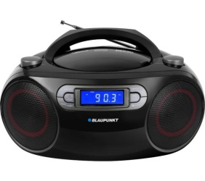
5 | MYSZ BEZPRZEWODOWA | Wymagane minimalne parametry techniczne:  - Typ myszy: Klasyczna, Mobilna  - Łączność: Bezprzewodowa  - Sensor: Optyczny  - Rozdzielczość: 1000 dpi  - Liczba przycisków: 3  - Rolka przewijania:1  - Interfejs:2,4 GHz  - USB  - Zasięg pracy: do 10 m  - Zasilanie: Bateria AA x1 | sztuka | 5 | 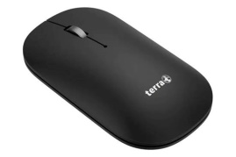
6 | LAPTOP | Wymagane minimalne parametry techniczne:  - Ekran: Matryca min. 15,6” Matowa  - Rozdzielczość minimalna: 1920x1080 (FullHD)  - Procesor - Wydajność obliczeniowa: zaoferowany procesor musi uzyskiwać wynik nie mniejszy niż 4033 punktów w teście Passmark CPU Mark zgodnie z zestawieniem opublikowanym na stronie WWW:  http://cpubenchmark.net/high_end_cpus.html  w dniu ogłoszenia niniejszego postępowania zamieszczony Załączniku nr 5 do SWZ - zestawienia Passmark CPU Mark  - Pamięć operacyjna RAM: Pamięć RAM (zainstalowana): minimum 8 GB Typ: DDR4  - Ilość gniazd pamięci (ogółem/wolne) 2/1  - Pamięć masowa nie mniej jak 256 GB SSD M.2 PCIe  - Wydajność grafiki: Karta graficzna kompatybilna z płytą główną.  - Klawiatura i touchpad: klawiatura pełnowymiarowa w układzie QWERTY i numeryczna  - Multimedia: zintegrowana karta dźwiękowa, wbudowane głośniki i mikrofon, kamera minimum 0,92 megapiksela  - Bateria i zasilanie: bateria o pojemności 40Wh  - Typ akumulatora: 3komorowy, Litowo-jonowy  - komunikacja: karta sieciowa wbudowana 1 Gb/s Ethernet RJ45, Karta sieci bezprzewodowej WiFi 802.11ac lub 802.11ax  Bluetooth minimum 5.1  - Porty: Wyjście HDMI, Wyjście słuchawkowe/wejście mikrofonowe,1xUSB-C 3.2 Gen 1/DisplayPort (Power Delivery)  1xUSB 3.2 Gen 1 (PowerShare)  1xUSB 3.2 Gen 1  1xUSB 2.0  Czytnik kart pamięci SD  - Szyfrowanie TPM: tak minimum TMP 2.0  - Gniazdo linki zabezpieczającej: tak  - System operacyjny: System operacyjny: Windows 10 EDU | sztuka | 5 | 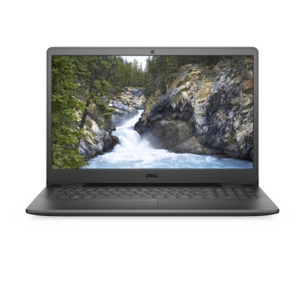
7 | TORBA DO LAPTOPA | Wymagane minimalne parametry:  - Funkcje dodatkowe: [cal] 15.6  - Odczepiany pasek na ramię  - Kieszenie wewnętrzne: tak  - Kieszenie zewnętrzne: tak  - Materiał Nylon  - Pasek na ramię: tak  - Rączka: tak | sztuka | 1 | 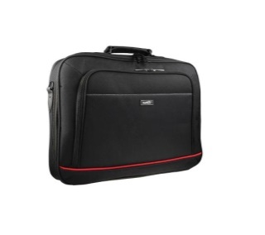
8 | MONITOR INTERAKTYWNY | Wymagane minimalne parametry techniczne:  - Wyświetlacz / rozdzielczość Minimum 4K UHD 3840×2160 @60Hz  - Przekątna ekranu : minimum 65”  - Proporcje obrazu: 16:9  - Wbudowany system operacyjny: Android 9 lub równoważny  - Ramka monitora: cienka ramka monitora  - Port WEJŚCIOWY HDMI: tak, HDMI 2.0 (4k @60Hz)  - Wbudowane głośniki: 2 x 20 W  - Wyjście słuchawkowe: tak, Mini jack 3,5 mm  - Łączność bezprzewodowa Wi-Fi 2.4 GHz/5 GHz  - dołączone akcesoria: podwójne magnetyczne pisaki (2x), uchwyt montażowy typu VESA 500×400 dla wersji 65″, 600×400 dla wersji 75″, 750×400 dla wersji 86″, pilot zdalnego sterowania, kabel audio 3,5 mm (1,5m), kabel USB Touch typu B (1,5m), kabel HDMI (2m), kabel VGA (1,8m), kabel zasilający (1,8m) | sztuka | 1 | 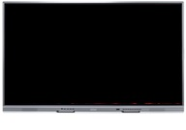
9 | PODSTAWA MOBILNA DO MONITORA INTERAKTYWNEGO | Mobilny, uniwersalny dwusłupowy statyw na podstawie jezdnej do monitora interaktywnego.  Konstrukcja wykonana z elementów stalowych malowanych proszkowo.  Umożliwia montaż monitora interaktywnego w rozmiarze od 46” - 75”.  Słup o wysokości min. 160 cm i średnicy min. 60mm z otworami umożliwiającymi przeprowadzenie okablowania wewnątrz słupa.  W komplecie adapter do uchwytu VESA | sztuka | 1 | 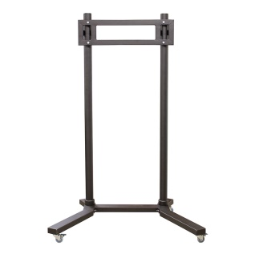
10 | MOBILNY ZESTAW NAGŁAŚNIAJĄCY | Wymagane minimalne parametry techniczne:  - Moc RMS/maksymalna: 200/400W  - Odtwarzacz USB MP3/WMA  - Funkcja Bluetooth umożliwiająca bezprzewodowe odtwarzanie utworów z zewnętrznych urządzeń  - min. 1 x mikrofon bezprzewodowy doręczny VHF (207,5 MHz)  - min.1 x mikrofon przewodowy  - Pilot zdalnego sterowania  - Funkcja REC  - Funkcja VOX  - Regulacja tonów niskich i wysokich  - Kontrola nad poziomem głośności i funkcją Echa w mikrofonie  - Wbudowany akumulator wielokrotnego ładowania  - Uchwyt i kółka ułatwiające transport  - Głośnik niskotonowy 8"/20 cm  - Czułość: min. 95dB  - Zasilanie: 220-240V / 50-60Hz (możliwość zasilania 12V lub z wbudowanej baterii)  - Akumulator: 12V 2.3Ah (BAT-PORT 2.3Ah) | sztuka | 1 | 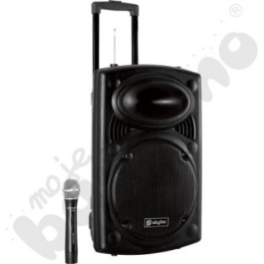
11 | EKRAN PROJEKCYJNY NA STATYWIE | Przenośny ekran ręcznie zwijany na statywie z trójnogiem. Posiadający metalową obudowę oraz mechanizm zwijający z napędem sprężynowym. Na ekranie znajduje się ramka w kolorze czarnym.  - format 1:1  - wym. min. 175 cm szer. x 175 cm wys.  - przekątna min. 249 cm (98") | sztuka | 1 | 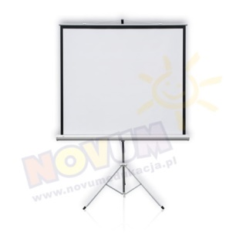
12 | TABLET | Wymagane minimalne parametry techniczne:  - Wyświetlacz: minimum przekątna ekranu 10.10 cali  - Typ matrycy: IPS (In-Plane Switching)  - Dotyk: Tak  - Ekran – dodatkowy: Proporcja 16:10, pojemnościowy  - Zainstalowany procesor Spreadtrum SC9863A, ARM-Cortex 55, Octa core, 64-bit lub równoważny  - Układ graficzny PowerVR GE8322, 550 MHz lub równoważny  - Pamięć RAM (GB): Minimum 4.00  - Pamięć wbudowana (GB): Minimum 64.00  - Złącza: Gniazdo słuchawkowe 3,5 mm; Gniazdo kart SIM; Gniazdo kart nanoSIM x2 (Dual SIM); USB 3.0 Type-C.  - Łączność / komunikacja: Łączność Wbudowany modem 4G (LTE); Wbudowany moduł GPS, WiFi; Bluetooth 4.2.  - Waga (kg) 0.445 lub równoważny  - Bateria: Pojemność baterii minimum 6000 mAh  - Oprogramowanie: Minimum Android 10  - Multimedia: Wbudowana kamera internetowa 5.0 Mpix - tył; 2.0 Mpix – przód Wbudowany aparat cyfrowy  - Dodatki multimedialne G-sensor | sztuka | 25 | 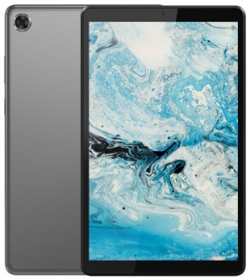
13 | ROBOT TYPU PSZCZOŁA „BEE- BOT” | Bee-Bot - robot dla małych dzieci w kształcie chodzącej pszczółki, wydający dźwięki i poruszający się po podłodze zgodnie z wcześniej zaplanowaną trasą (poprzez guziki funkcyjne). Robot informuje światłem i dźwiękiem początek i koniec ruchu, zapamiętujący min. 40 poleceń.  - Kolor: czarny / żółty  - Materiał: plastik  - Możliwość programowania: tak (min. 40 częściowych poleceń)  - Zasilenie robota: stacja ładująca  - Sterowanie za pomocą telefonu / tabletu: tak | sztuka | 6 | 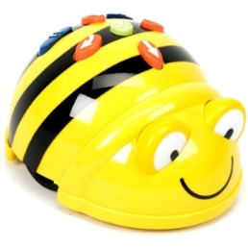
14 | STACJA DOKUJĄCA DO ŁADOWANIA | Stacja dokująca, wyposażona w europejski zasilacz, pozwala ładować jednocześnie 6 np. Bee-Botów lub Blue-Botów | sztuka | 1 | 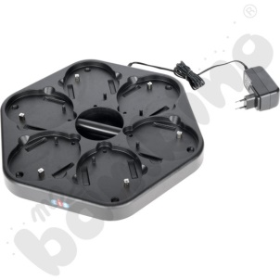
15 | STOLIK MULTIMEDIALNY | Stolik multimedialny na metalowej konstrukcji składający się z dwóch półek wykonanych z płyty laminowanej z regulacją wysokości jednej półki oraz kąta pochylenia drugiej półki. | sztuka | 1 | 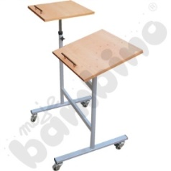
16 | PROJEKTOR | Wymagane minimalne parametry techniczne:  - Źródło światła: Lampowy  - Technologia wyświetlania: DLP  - Rozdzielczość podstawowa: min. 1024 x 768  - Jasność ANSI: min. 4000 lm  - Kontrast: 20000:1  - Format obrazu: 4:3  - Minimalna przekątna ekranu: 1.52 m  - Żywotność lampy w trybie normalnym: min. 5000 h  - Żywotność lampy w trybie eco: minimum 6000 h  - USB-A – min. 1  - HDMI – min. 2  - Minijack 3,5mm: tak  - VGA:Tak  - Wejście S-Video: Tak  S/PDIF  - Wyposażenie: pilot | sztuka | 1 | 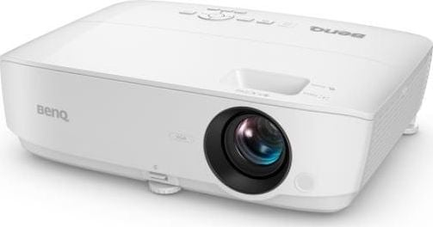
17 | LAMINATOR | Laminator biurowy do szybkiej ochrony dokumentów. Bezpieczny do pracy w otoczeniu dzieci.  Dane techniczne co najmniej:  - System laminowania: Laminacja na zimno i na gorąco.  -Maksymalna szerokość laminowanego dokumentu: 235 mm (A4) | sztuka | 1 | 